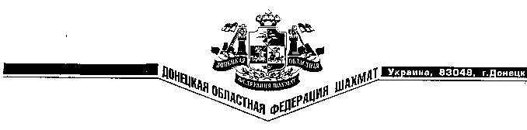
№ 233/06 от 14.12.2008 Президенту Федерации
шахмат Украины
Петрову В.М.

Уважаемый Виктор Михайлович!

Прошу Вас рассмотреть вопрос о предоставлении Донецкой области права проведения финала Чемпионата Украины по шахматам до 18 лет (среди юношей и девушек) в 2009 году. (Резервный вариант – финал до 20 лет)
Место проведения - Донецкий городской шахматный клуб (г.Донецк). Гарантируем проведение турниров на высоком организационном уровне, а именно:
- Помещение для игры – турнирный зал ГШК;
- Инвентарь для игры – „гроссмейстерские” шахматы и электронные часы;
- Размещение в общежитиях или по желанию в гостиницах города, от 50 гривен, близко к месту игры, либо – в случае удаленного расположения общежития – гарантируем организацию доставки участников и тренеров автобусом.
- Квалифицированное судейство – 3 национальных арбитра и линейных судей 1-й категории;
- Бюллетень сыгранных партий;
- Не менее 2 000 гривен призовой фонд.

Президент Федерации шахмат
Донецкой области А.П. Приходько

